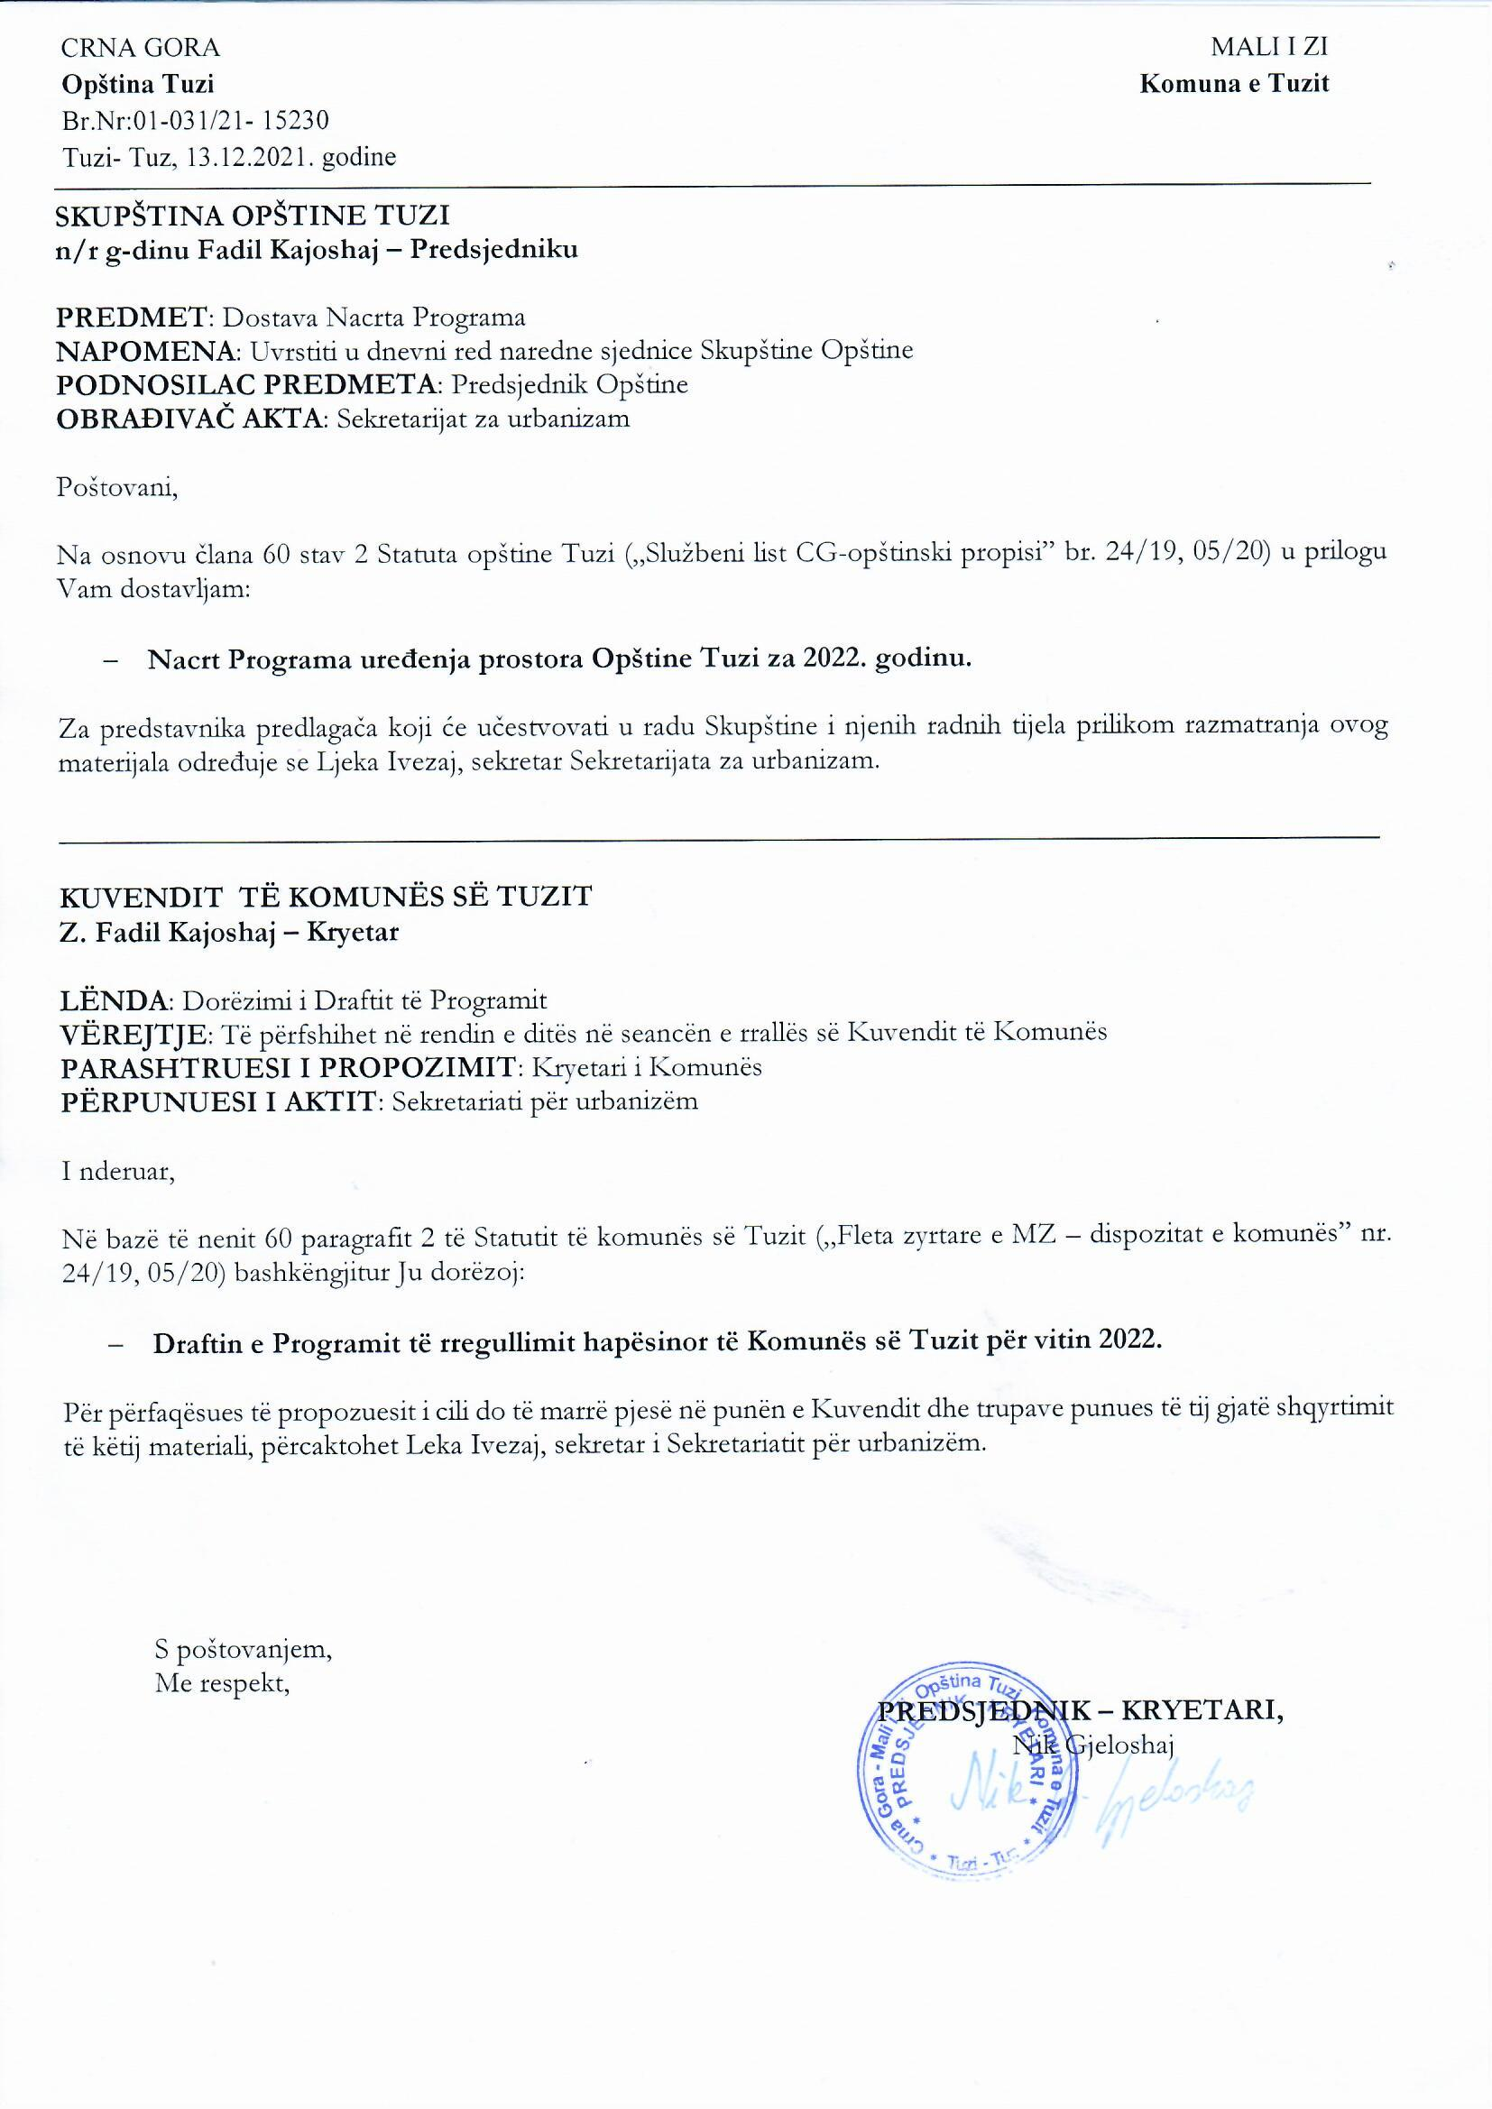
N A C R T

Na osnovu člana 244 Zakona o planiranju prostora i izgradnji objekata („Sl.list CG“, broj 64/17, 44/18, 63/18, 11/19 i 82/20), člana 16 Zakona o uređenju prostora i izgradnji objekata („Sl. list CG”, br. 51/08, 40/10, 34/11, 40/11, 47/11, 35/13, 39/13, 33/14, 64/17, 11/19), člana 38 stav 1 tačka 6 Zakona o lokalnoj samoupravi („Sl. list CG”, br.02/18, 34/19 i 38/20) i člana 53 stav 1 tačka 6 Statuta Opštine Tuzi („Sl. list CG-opštinski propisi”, br. 24/19 i 05/20), Skupština opštine Tuzi, na sjednici održanoj ___.12.2020. godine, donosi

PROGRAM UREĐENJA PROSTORA
OPŠTINE TUZI ZA 2022. godinu

- UVODNE NAPOMENE

Zakon o planiranju prostora i izgradnji objekata („Sl.list CG“, broj 64/17, 44/18 , 63/18, 11/19 i 82/20) stupio je na snagu dana 14.10.2017. godine. Odredbom člana 244 navedenog Zakona ostao je da važi član 16 Zakona o uređenju prostora i izgradnji objekata („Sl. list CG“, br. 51/08, 40/10, 34/11, 40/11, 47/11, 35/13, 39/13, 33/14, 64/17, 11/19), koji će se primjenjivati do donošenja Plana generalne regulacije Crne Gore.

Navedenim članom 16 propisano je da Skupština lokalne samouprave donosi jednogodišnji program uređenja prostora. Zakon dalje propisuje da se Program donosi na osnovu Izvještaja o stanju uređenja prostora iz prethodne godine i treba da sadrži:

- procjenu potrebe izrade novih planskih dokumenata,
- procjenu potrebe izrade izmjena i dopuna postojećih planskih dokumenata i
- mjere od značaja za izradu i donošenje planskih dokumenata.

Zakon propisuje da se Programom takođe utvrđuje:

- dinamika uređenja prostora,
- izvori finansiranja,
- rokovi uređenja,
- operativne mjere za sprovođenje planskog dokumenta,
- mjere za komunalno opremanje građevinskog zemljišta, i
- druge mjere za sprovođenje politike uređenja prostora.

- UREĐENJE PROSTORA

Uređivanjem prostora smatra se praćenje stanja u prostoru, utvrđivanje namjene, uslova i načina korišćenja prostora kroz izradu i donošenje planskih dokumenata, kao i sprovođenje planskih dokumenata, odnosno praćenje njihovog ostvarivanja.

Takođe, uređenje prostora obuhvata i uređivanje građevinskog zemljišta, što shodno članu 58 Zakona o planiranju prostora i izgradnji objekata, podrazumijeva pripremu građevinskog zemljišta za komunalno opremanje i komunalno opremanje, a odredbama člana 59 i 60 Zakona je decidno utvrđeno što podrazumijeva pripremu građevinskog zemljišta za komunalno opremanje i komunalno opremanje.

Ovaj Program je sačinjen na osnovu Izvještaja o stanju uređenja prostora opštine Tuzi za prethodnu godinu koji je, u sastavu Izvještaja o stanju uređenja prostora Crne Gore, a shodno članu 14 Zakona o planiranju prostora i izgradnji objekata, usvojen na sjednici Vlade Crne Gore i objavljen u “Sl.list CG” br. 64/17, 44/18, 63/18. Izvještaj takođe biće objavljen na sajtu Ministarstva održivog razvoja i turizma.

Vezano za izradu prostorno planske dokumentacije potrebno je napomenuti da je novi Zakon o planiranju prostora i izgradnji objekata („Sl.list CG“, broj 64/17, 44/18, 63/18, 11/19 i 82/20) članom 21 utvrdio da se nova planska dokumentacija donosi i sprovodi od strane Ministarstva održivog razvoja i turizma, odnosno:
„Poslove na izradi i donošenju planskog dokumenta vrši Ministarstvo.
Poslovima iz stava 1 ovog člana, smatraju se, naročito: priprema odluke o izradi planskog dokumenta i programskog zadatka, obezbjeđenje baznih studija, podloga i ostale dokumentacije potrebne za izradu planskog dokumenta, pribavljanje smjernica i uslova u skladu sa zakonom kojim se uređuje zaštita prirode, organizacija izrade planskog dokumenta, priprema koncepta planskog dokumenta, sprovođenje postupka prethodnog učešća javnosti, izrada planskog dokumenta, sprovođenje javne rasprave, priprema odluke donošenju planskog dokumenta, drugi poslovi u vezi izrade i donošenja planskog dokumenta”.

Dinamika uređenja prostora, što se tiče planske dokumentacije opštine Tuzi, će zavisiti od Ministarstva održivog razvoja i turizma, s obzirom na navedenu činjenicu da ovo Ministarstvo donosi i sprovodi novu plansku dokumentaciju.

Napominjemo da će se nastaviti sa aktivnostima na izradi i donošenju projektnih dokumenata i
izvođenju radova čija je izrada u toku.

Takođe napominjemo da izvršni organ lokalne samouprave može ukoliko se ocijeni da je potrebno, u okviru ovog Programa, izvršiti njegove izmjene i dopune ili izmijeniti navedene prioritete uz obavještavanje Skupštine Opštine Tuzi.

Izvori finansiranja, odnosno finansijska sredstva potrebna za realizaciju Programa uređenja prostora opštine Tuzi za 2021. godinu obezbijediće se iz Budžeta opštine Tuzi, donacija, sredstava javnih preduzeća, resornih ministarstava, odnosno Vlade Crne Gore, sredstava zainteresovanih korisnika prostora, sredstava ostvarenih od naknada za komunalno opremanje građevinskog zemljišta i drugih izvora.
- UREĐIVANJE GRAĐEVINSKOG ZEMLJIŠTA
Uređivanje građevinskog zemljišta obezbjeđuje jedinica lokalne samouprave.
U poglavlju II ovog Programa je napomenuto da, shodno članu 58 stav 7 Zakona o planiranju prostora i izgradnji objekata, uređivanje građevinskog zemljišta, obuhvata pripremu građevinskog zemljišta za komunalno opremanje i komunalno opremanje.

Shodno članu 59 Zakona, priprema građevinskog zemljišta za komunalno opremanje obuhvata
naročito:
- rješavanje imovinsko-pravnih odnosa, izradu tehničke i druge dokumentacije,
- preduzimanje mjera zaštite kulturnog dobra i zaštite spomenika prirode koji bi mogli biti ugroženi radovima na pripremi zemljišta,
- rušenje postojećih objekata i uređaja i uklanjanje materijala, premještanje postojećih nadzemnih i podzemnih instalacija, kao i preduzimanje mjera za zaštitu postojeće infrastrukture koja bi mogla biti ugrožena radovima na pripremi zemljišta.
Shodno članu 60 Zakona, komunalno opremanje građevinskog zemljišta obuhvata građenje objekata i uređaja komunalne infrastrukture i to:
- pristupnih puteva i ulica u naselju, javne rasvjete, objekata i uređaja za javno vodosnabdjevanje i upravljanje komunalnim otpadnim i atmosferskim vodama, do priključka na parcelu uključujući i priključak,
- nadvožnjaka, podvožnjaka, mostova, pješačkih prolaza, pločnika, trgova, skverova i javnih parkirališta u naselju,
- javnih zelenih površina u naselju, blokovskog zelenila na javnim površinama, terena za rekreaciju, dječijih igrališta, parkova, pješačkih staza i travnjaka, biciklističkih staza,
- objekata za odlaganje i obradu komunalnog i građevinskog neopasnog otpada,
- skloništa za zbrinjavanje napuštenih i izgubljenih životinja,
- javnih toaleta,
- drugih komunalnih objekata i instalacija utvrđenih zakonom i propisom jedinice lokalne samouprave kojim se uređuju komunalne djelatnosti, a obuhvataju komunalne djelatnosti zajedničke komunalne potrošnje i
- priključaka komunalnih instalacija čija funkcija može biti od značaja u uslovima nastanka vanredne situacije ili elementarnih nepogoda.

RASHODI ZA USLUGE

- Projekti
- Revizija GP Ržaničkog mosta na rijeku Cijevnu ................................................................. 7.000,00€
- Izrada glavnog projekta objekta Opštine Tuzi ................................................................... 30.000,00€
- Revizija glavnog projekta objekta Opštine Tuzi .................................................................. 7.000,00€
- Izrada glavnog projekta i revizija vodovodne mreže u MZ Zatrijebač.......................... 25.000,00€
- Izrada glavnog projekta i revizija vodovodne mreže u MZ Ranxa e Sukes .................. 25.000,00€
- Izrada glavnog projekta i revizija vodovodne mreže u MZ Krševo .............................. 25.000,00€
- Izrada glavnog projekta i revizija vodovodne mreže Skorać-Stari Traboin................... 20.000,00€
- Izrada glavnog projekta trga i parka kod gimnazije "25 Maj".......................................... 24.000,00€
- Revizija glavnog projekta trga i parka kod gimnazije "25 Maj"........................................ 20.000,00€

UKUPNO: 183.000,00 €

2. Geodetska snimanja i nadzor.............................................................................................. 10.000,00€

UKUPNO: 10.000,00 €

KAPITALNI IZDACI

- Izdaci za lokalnu infrastrukturu (izgradnja lokalne putne mreže)

- Asfaltiranje i tamponiranje ulice pored poslovnog centra "Kovači"u Kuće Rakica, dužina 800m
- Presvlačenje i prosirenje putnog pravca Novosel-Omerbožovići, dužina 1,0 km
- Presvlačenje i proširenje putnog pravca od mosta na Rujeli do crkve u Traboin, dužina 7,0 km
- Presvlačenje i proširenje puta od skretanja za Skorać do OŠ "Jedinstvo", dužina 600m
- Asfaltiranje i tamponiranje putnog pravca Dinoša-Pikalja-Lovka, dužina 5,5 km
- Presvlačenje i proširenje puta kroz centar naselja Koderbudan od mosta na Rujeli do skretanja za Sukuruć , dužina 700m
- Asfaltiranje i tamponiranje puta od skretanja za Sukuruć do Pothumskom puta, dužina 450m
- Presvlačenje i proširenje putnog pravca od OŠ u Sukuruć do plantaža "13 jul", dužina 2,0 km
- Presvlačenje i proširenje putnog pravca od OŠ u Sukuruć do naselja Koderbudan, dužina 1,0 km
- Presvlačenje i proširenje putnog pravca od mosta na putu Tuzi-Božaj do spomenika Vuksanljekaj, dužina 1,6 km
- Presvlačenje putnog pravca kroz naselje Šipčanik do raskrsnice na putni pravac Tuzi-Mataguži, dužina 1,7 km
- Rekonstrukcija ulice sa odvodnim kanalom u Dinoši dužina 200
- Presvlačenje i proširenje putnog pravca Dušići-Vuksanljekaj od puta Tuzi-Mataguži do plantaža "13 Jul", dužina 1,0 km
- Asfaltiranje i tamponiranje lokalnog puta Dušići-Sukuruć, dužina 500m
- Asfaltiranje i tamponiranje puta u naselje Ljekaj, dužina 450m
- Presvlačenje i proširenje putnog pravca od Milješkog bunara do OŠ u Krševo , dužina 3,8 km
- Presvlačenje i proširenje puta kroz naselje u Pothum prema Kodrabudan do mosta na Rujeli, dužina 1,7km
- Presvlačenje ulice u Pothum prema izvoru "Kroni" dužina 1,5km
- Presvlačenje i proširenje puta od Katoličke crkve prema Hakaj do mosta Zef Nika na Rujeli, dužina 2,2km
- Presvlačenje putnog pravca Tuzi-Milješ-Dinoša, dužina 4,5 km
- Presvlačenje i proširenje putnog pravca od lokala "Fantazija" do muslimanskog groblja, dužina 240m
- Presvlačenje i proširenje putnog pravca od servisa "Krnića" do poslovnog centra Kovači, dužina 1,0km
- Presvlačenje i proširenje putnog pravca od muslimanskog groblja do poslovnog centra "Rokšped", dužina 1,6km
- Presvlačenje i proširenje putnog pravca od centra Vranja do Mataguža, dužina 1,0 km
- Presvlačenje i proširenje Milješ-Rogame, dužina 1,6km
- Asfaltiranje i sanacija lokalnih puteva u MZ Dinoša , dužina 1,0km
- Asfaltiranje i sanacija lokalnih puteva u MZ Kuce Rakica , dužina 600m
- Asfaltiranje i sanacija lokalnih puteva u MZ Vladne , dužina 1,3km
- Rekonstrukcija vertikalne signalizacije na putnom pravcu Vranj-Kurtače-Sukuruć
- Rekonstrukcija vertikalne signalizacije na putnom pravcu Vuksanljekaj-Sukuruć
- Asfaltiranje i tamponiranje lokalnih puteva u MZ Koći, dužina 600m
- Asfaltiranje i tamponiranje lokalnih puteva u MZ Zatrijebač, dužina 600m
- Asfaltiranje i sanacija lokalnih puteva u MZ Karabuško Polje , dužina 1,0km

UKUPNO: 4.120.000,00€
2. Izdaci za glavne gradske ulice i uredjenje (izgradnja i rekonstrukcija prema projektnoj dokumentaciji)

- Rekonstrukcija saobraćajnice od zgrade Opštine do planiranog kružnog toka - I Faza (prema GP)............................................................................................................................................325.000,00€
- Rekonstrukcija saobraćajnice od planiranog kružnog toka do granice DUP-a "Tuzi Centar" i DUP-a Tuzi 3" (prema GP) .................................................................................................968.500,00€
- Izgradnja Trga i parka kod gimnazije..................................................................................600.000,00€
- Izgradnja saobraćajnice kod stadiona FK Dečić...............................................................460.000,00€

UKUPNO: 2.353.500,00€

3. Izdaci za građevinske objekte i vodosnabdijevanje

- Izgradnja vodovoda Ćaf Kiš-Barlaj , dužina 8,0 km ..........................................................410.000,00€
- Rekonstrukcija doma kulture "Sukuruć"............................................................................. 50.000,00€
- Rekonstrukcija tribina FK "Dečić" ....................................................................................250.000,00€

UKUPNO: 710.000,00€

4. Izdaci za komunalno opremanje građevinskog zemljišta

- Opremanje lokacija u zahvatu LSL "Tuzi - zona 19" ; DUP "Karabuško Polje" ; LSL "Pijaca"; DUP "Šipčanička Gora 1"; PUP glavni grad Podgorica ................................................ 850.000,00€

UKUPNO: 850.000,00€

5. Izdaci za otkup zemljišta
- Otkup zemljišta u zahvatu LSL "Tuzi - zona 19" ; DUP "Karabuško Polje" ; LSL "Pijaca"; DUP "Šipčanička Gora 1"; PUP glavni grad Podgorica ................................................ 100.000,00€

UKUPNO: 100.000,00€
6. Investiciono održavanje

- Asfaltiranje i modernizacija opštinskih i nekategorisanih puteva; održavanje i zaštita puteva u svim MZ; rekonstrukcija objekata za potrebe MZ; održavanje, uređivanje i zaštita zelenih i javnih površina; izvođenje radova na javnim površinama; izgradnja i rekonstrukcija javne rasvjete; održavanje javne rasvjete; održavanje parkova i dječjih igralista; rekonstrukcija sportskih poligona; aktivnosti na putnoj mreži sa ciljem da se očuva i poboljša stanje puteva; postavljanje horizontalne i vertikalne signalizacije; nabavka i ugradnja komunalnog mobiljara; nabavka i postavljanje ležećih policajaca i druge slične radove i aktivnosti u svim MZ na području opštine Tuzi.......................................................................................... 191.326,43€

UKUPNO: 191.326,43€

7. Transferi za projekte (IPA, LEC, ADRIA, PAST4Future)
- Očuvanje životne sredine i energetska efikasnost ........................................................... 816.000,00€

UKUPNO: 816.000,00€

SVE UKUPNO(1+2+1+2+3+4+5+6+7): 9.333.826,43 €

- PRELAZNE I ZAVRŠNE ODREDBE

Ovaj Program stupa na snagu osmog dana od dana objavljivanja u „Službenom listu Crne Gore -
opštinski propisi “.

Broj: 02-030/21-
Tuzi, ____.12.2021.godine

SKUPŠTINA OPŠTINE TUZI
PREDSJEDNIK,
Fadil Kajoshaj

OBRAZLOŽENJE

Pravni osnov za donošenje Programa uređenja prostora Opštine Tuzi za 2022. godinu, sadržan je u članu 244 Zakona o planiranju prostora i izgradnji objekata („Sl.list CG“, broj 64/17, 44/18, 63/18, 11/19 i 82/20) kojim je propisano da će se do donošenja Plana generalne regulacije primjenjivati član 16 Zakona o uređenju prostora i izgradnji objekata (’’Sl.list CG’’, br. 51/08, 40/10, 34/11, 40/11, 47/11, 35/13, 39/13, 33/14, 64/17, 11/19).

Navedenim članom 16 propisano je da Skupština lokalne samouprave donosi jednogodišnji program uređenja prostora. Zakon dalje propisuje da Program treba da sadrži: procjenu potrebe izrade novih planskih dokumenata, procjenu potrebe izrade izmjena i dopuna postojećih planskih dokumenata i mjere od značaja za izradu i donošenje planskih dokumenata.

Pravni osnov za donošenje Programa je sadržan i u članu 38 stav 1 tačka 6 Zakona o lokalnoj samoupravi („Sl. list RCG”, br. 02/18, 34/19 i 38/20) kojim je propisano da Skupština opštine donosi program uređenja prostora, odnosno plan komunalnog opremanja.

člana 53 stav 1 tačka 6 Statuta Opštine Tuzi („Sl. list RCG-opštinski propisi”, br. 24/19 i 05/20) je utvrđeno da u vršenju poslova iz svoje nadležnosti Skupština opštine donosi program uređenja prostora, odnosno plan komunalnog opremanja.

Program uređenja prostora Opštine Tuzi za 2022. godinu donosi se na osnovu Izvještaja o stanju uređenja prostora opštine Tuzi za prethodnu godinu, čime se, prije svega obezbjeđuje racionalna organizacija, korišćenje i namjena prostora, a sa ciljem boljeg upravljanja prostorom ove opštine.

Potrebna sredstva za realizaciju ovog Programa u iznosu od 9.333.826,43 € će se obezbijediti iz Budžeta opštine Tuzi, donacija, sredstava javnih preduzeća, resornih ministarstava, odnosno Vlade Crne Gore, sredstava zainteresovanih korisnika prostora, sredstava ostvarenih od naknada za komunalno opremanje građevinskog zemljišta, naknada za komunalno opremanje građevinskog zemljišta za bespravne objekte i drugih izvora.

Ukoliko se ukaže potreba za realizovanjem i drugih aktivnosti i obezbijede potrebna sredstva, moguće je izvršiti izmjene i dopune Programa ili izmijeniti navedene prioritete, uz obavještavanje Skupštine Opštine Tuzi.

Shodno gore navedenom, a uzimajući u obzir citirane odredbe Zakona predlažemo odbornicima Skupštine opštine Tuzi da Program uređenja prostora Opštine Tuzi za 2022. godinu, usvoje kao u predlogu.

